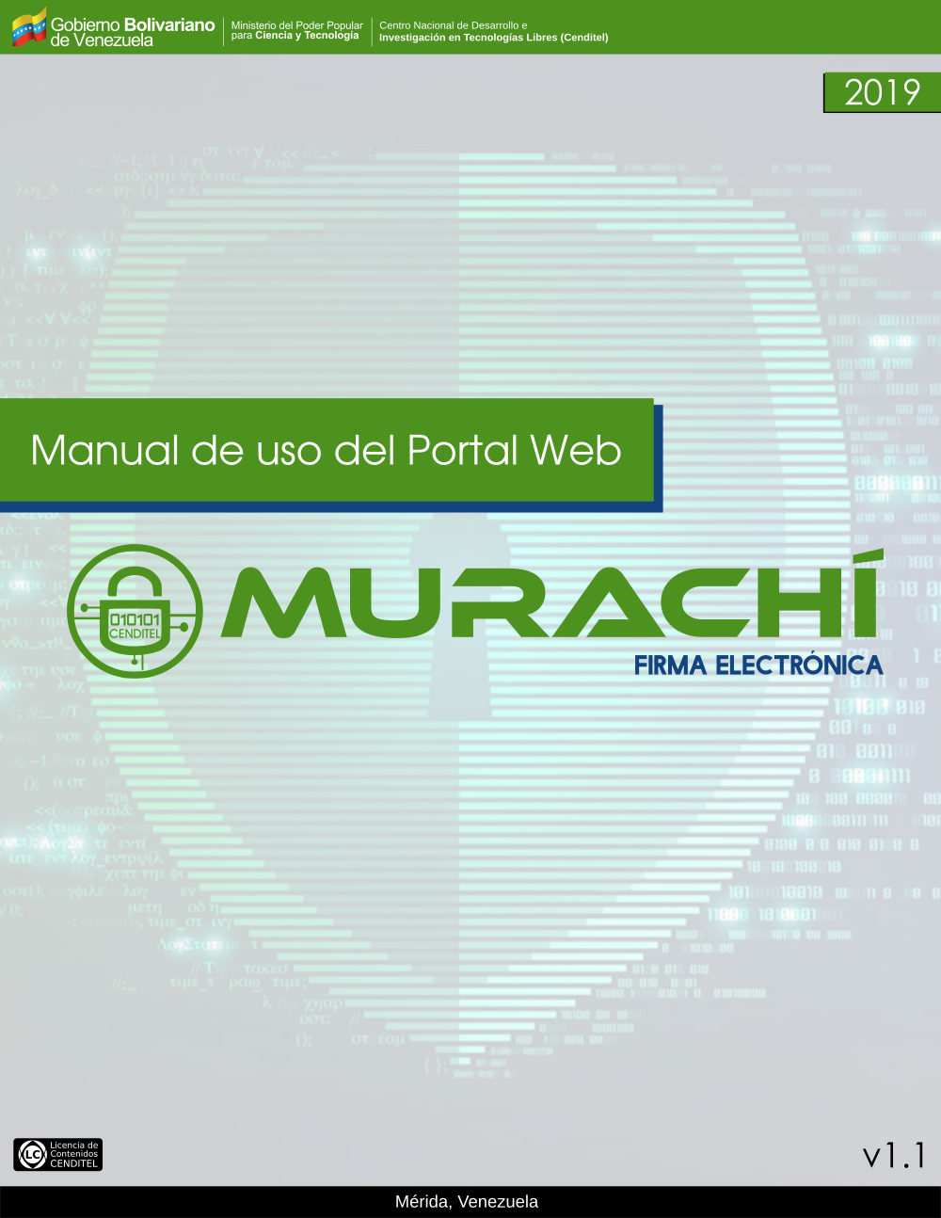

2019 CENDITEL
PUBLICADO POR EL CENTRO NACIONAL DE DESARROLLO E INVESTIGACIÓN EN TECNOLOGÍAS LIBRES

Este Manual se distribuye bajo la Licencia de Contenidos Versión 1.0, elaborada por la Fundación Centro Nacional de Desarrollo e Investigación en Tecnologías Libres (CENDITEL), ente adscrito al Ministerio del Poder Popular para Ciencia y Tecnología (MPPCYT).
Todas los documentos, imágenes, audios, vídeos y código fuente contenidos en este manual están bajo la Licencia de Contenidos Versión 1.0, desarrollada por la Fundación CENDITEL. Cada vez que copie y distribuya este contenido debe acompañarlo de una copia de la licencia. Para más información sobre los términos y condiciones de la licencia visite la siguiente dirección electrónica: http://derechoinformatico.cenditel.gob.ve/licencia-de-contenido/
Autor: Ing. Laura Colina

Índice
1. Presentación 4
2. Aspectos básicos 7
2.1. Sección de Inicio 7
2.1.1. Interfaz de firma electrónica con token 7
2.1.2. Interfaz de firma electrónica con certificado digital .p12 10
2.1.3. Interfaz de verificación de firma electrónica 12
2.2. Sección de Acerca de 14
2.2.1 Interfaz de información sobre Murachí 14
2.3. Sección de Instructivo 16
2.3.1 Interfaz de descarga de Instructivos 16
2.4. Sección de Equipo 17
2.4.1 Interfaz de información sobre el equipo de trabajo 17
2.5. Sección de Preguntas Frecuentes 18
2.5.1 Interfaz de preguntas frecuentes 18

1. Presentación

El presente manual de usuario tiene como finalidad dar a conocer de manera detallada y sencilla, los procesos que se llevan a cabo para el uso del Portal Web del Servicio Murachí cuyo propósito es firmar y verificar electrónicamente documentos.

Murachí es un servicio web para la firma y verificación de documentos firmados electrónicamente que ofrece las herramientas necesarias para incorporar, de manera sencilla, la funcionalidad de firma electrónica en sistemas como correo electrónico o páginas web. La firma electrónica es una acción jurídica que traslada el concepto de firma manuscrita al medio digital. Para ello se utiliza un código de verificación que permite al receptor comprobar la veracidad del documento recibido. Estos documentos van desde archivos de texto hasta paquetes multimedia de audio y vídeo.
Murachí comprende dos subsistemas: Una interfaz gráfica o portal web y un subsistema API REST Murachí.

¿Por qué Murachí?

El icónico historiador merideño Tulio Febres Cordero recogió en el número 148 de “El Cojo Ilustrado” (1898) la historia de La Hechicera de Mérida, cuento corto que narra la llegada del conquistador español a tierras andinas a partir de la experiencia de una pareja de aborígenes locales. Tibisay y Murachí eran una princesa y un cacique guerrero que lideraban las tribus de la montaña. Cuenta Don Tulio que arribada la amenaza europea a la región, el cacique Murachí se puso al frente de los guerreros tatuyes y marcharon a la batalla. Tibisay exaltó los corazones de los aborígenes con un canto que se volvió legendario, mientras Murachí con su destreza y valentía dio la pelea complicando las cosas para los españoles quienes creían sencilla la victoria.

Murachí cayó en batalla, luego de quebrar su macana contra el pecho del líder invasor, pero su legado siguió vivo en el accionar de su mujer. Tibisay, cumpliendo la promesa que le hiciera a Murachí, se internó en lo profundo de la selva negándose a doblegar su orgullo nativo ante la espada de los invasores. Mientras la leyenda de Tibisay se convirtió en símbolo de libertad y espiritualidad en Los Andes merideños, aquella de Murachí se hizo símbolo de valentía y resistencia.

CENDITEL, fiel a su compromiso de concebir la tecnología como una extensión del componente cultural de los pueblos y haciendo énfasis en el carácter libre de sus desarrollos nombra a su proyecto de firma electrónica Tibisay y al servicio web que lo complementa, Murachí, en honor a estos dos personajes del imaginario andino.

¿Cómo se usa?

El servicio web Murachí permite a los desarrolladores incorporar el sistema de firma electrónica en sus plataformas. En el enlace https://murachi.cenditel.gob.ve/ se ofrece la posibilidad de probar el servicio a través de una interfaz sencilla. Allí se describen los pasos para ilustrar de manera general el proceso.

Requerimientos previos

Antes de utilizar el sistema, el usuario debe poseer un certificado digital emitido por un Proveedor de Servicios de Certificación (PSC) acreditado ante la Superintendencia de Servicios de Certificación Electrónica (SUSCERTE) o una tarjeta para firma electrónica, esta ultima es de manera opcional, puesto que el servicio Murachí y su Portal web están diseñados para:
- Firmar electrónicamente documentos con formato PDF y/o BDOC mediante un token de seguridad (tarjeta o usb) los cuales almacenan las contraseñas y certificados digitales.
- Firmar electrónicamente documentos con formato PDF mediante certificados digitales con formato X.509 (PKCS12 extensión .p12).

Cabe destacar que Murachí y su Portal web presentan adicionalmente la funcionalidad de verificación de firma electrónica donde el único requerimiento previo es poseer el documento a comprobar.

Lugar de la publicación: https://seguridad.cenditel.gob.ve/proyectos/murachi/

2. Aspectos básicos

El portal web de Murachí posee un conjunto de interfaces que proporciona diferentes funcionalidades haciendo posible la interacción del usuario con el sistema. En tal sentido, las interfaces del portal se pueden clasificar en tres (5) secciones a saber:

- Sección de Inicio.
- Sección de Acerca de.
- Sección de Instructivo
- Sección de Equipo.
- Sección de Preguntas frecuentes.

2.1. Sección de Inicio

2.1.1. Interfaz de firma electrónica con token

Es la interfaz para firmar electrónicamente un documento mediante un dispositivo criptográfico (token) el cual almacena contraseñas y certificados del usuario, esta sección soporta documentos con formatos PDF y BDOC. Los requerimientos previos son:
- El usuario debe obtener el token con el certificado emitido por una Autoridad Certificadora.
- Navegador Chrome o Firefox, este ultimo versión menor a 0.50.
- Para el consumo del servicio de Murachí se requiere instalar un complemento de firma en el navegador Chrome (chrome-token-signing) o Firefox (esteidfirefoxplugin) quien será el encargado de gestionar los dispositivos criptográficos, en tal sentido debe realizar la instalación del mismo siguiendo los paso de instalación descrito en el siguiente enlace: https://murachi.cenditel.gob.ve/configuracionInstalacion/contenido_1_instalar_el_complemento_de_firma_esteidfirefoxplugin.html

A continuación se describen los pasos para el uso de la interfaz de firma electrónica con token:

- Acceder al portal web de Murachí proporcionado por CENDITEL mediante el enlace: https://murachi.cenditel.gob.ve/
- Por omisión al ingresar por primera vez al sitio web, el sistema se encuentra ubicado en la sección: Inicio > Firmar con Token.
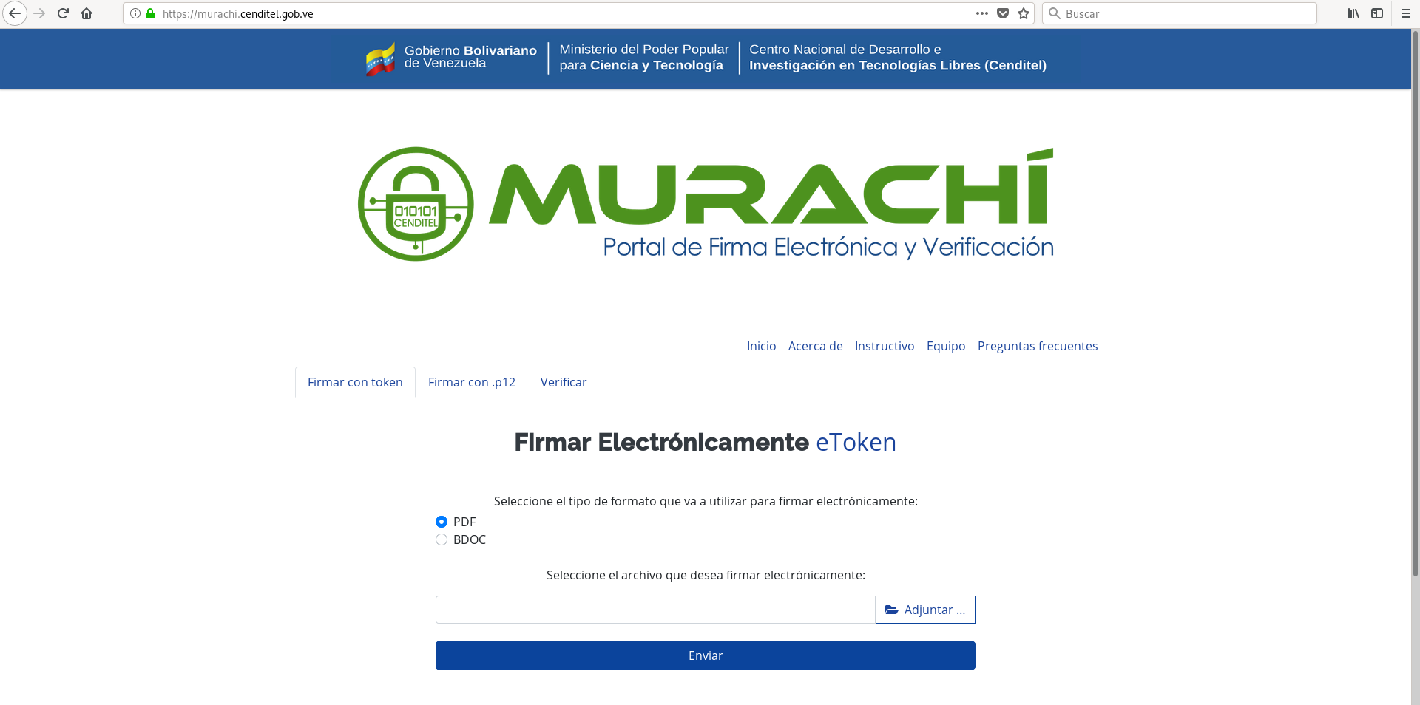
Figura 1. Portal web de Murachí

- Conectar el dispositivo criptográfico a la computadora.
- Seleccionar el tipo de formato del documento a firmar.
- Seleccionar el archivo que desea firmar, presionando el botón “Adjuntar”.
- Luego de cargar el archivo verificar que sea el correcto y presionar el botón “Enviar”.

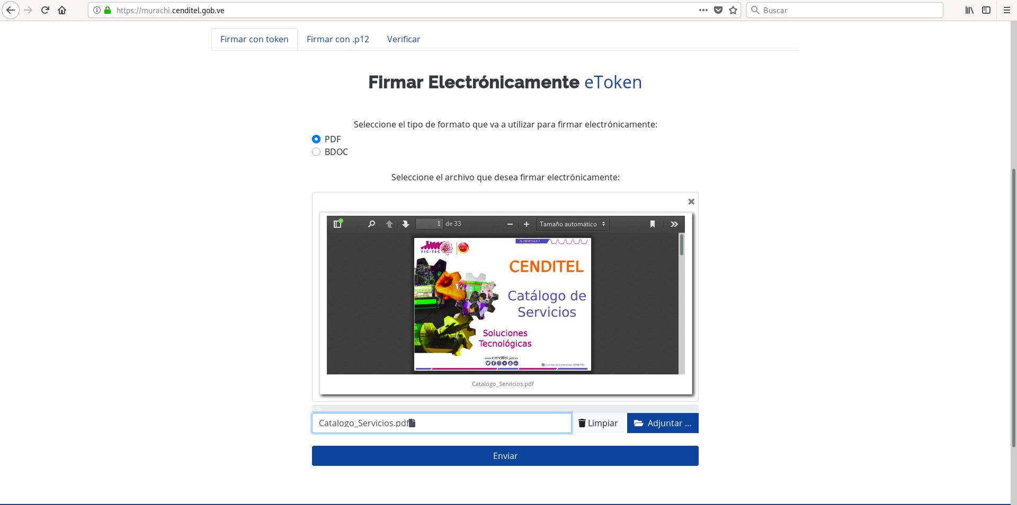
Figura 2. Adjuntar archivo a firmar

- Se presenta un cuadro de dialogo con la información del certificado, presionar el botón “Siguiente”.
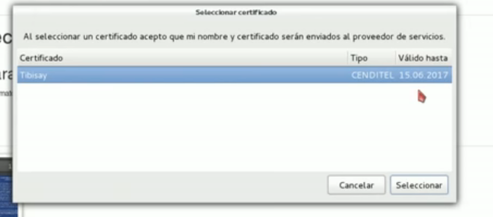

Figura 3. Información del certificado del usuario

- Introducir el PIN.
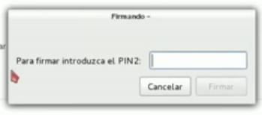

Figura 4. PIN o contraseña del token

- El sistema le indicará que el archivo ha sido firmado exitosamente.

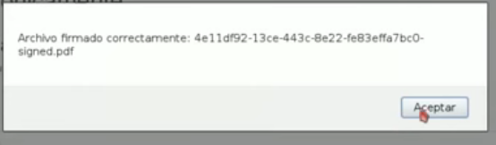

Figura 5. Mensaje de firma satisfactoria

- Por ultimo el sistema habilitará un enlace para descargar el documento firmado.

En el siguiente enlace se puede visualizar un vídeo con los pasos de firma y verificación de firma electrónica, cabe destacar que este vídeo se realizó con una versión anterior del portal web: https://www.youtube.com/watch?time_continue=33&v=MVB1XTMnnck&feature=emb_logo

2.1.2. Interfaz de firma electrónica con certificado digital .p12

Es la interfaz para firmar electrónicamente un documento mediante certificados digitales con formato X.509 (PKCS12 extensión .p12), esta sección soporta documentos con formato PDF. Los requerimientos previos son:
- El usuario debe obtener los certificados emitido por una Autoridad Certificadora.
- Navegador Chrome o Firefox.

A continuación se describen los pasos para el uso de la interfaz de firma electrónica con certificado digital .p12:

- Acceder al enlace que se encuentra en la sección Inicio > Firmar con .p12
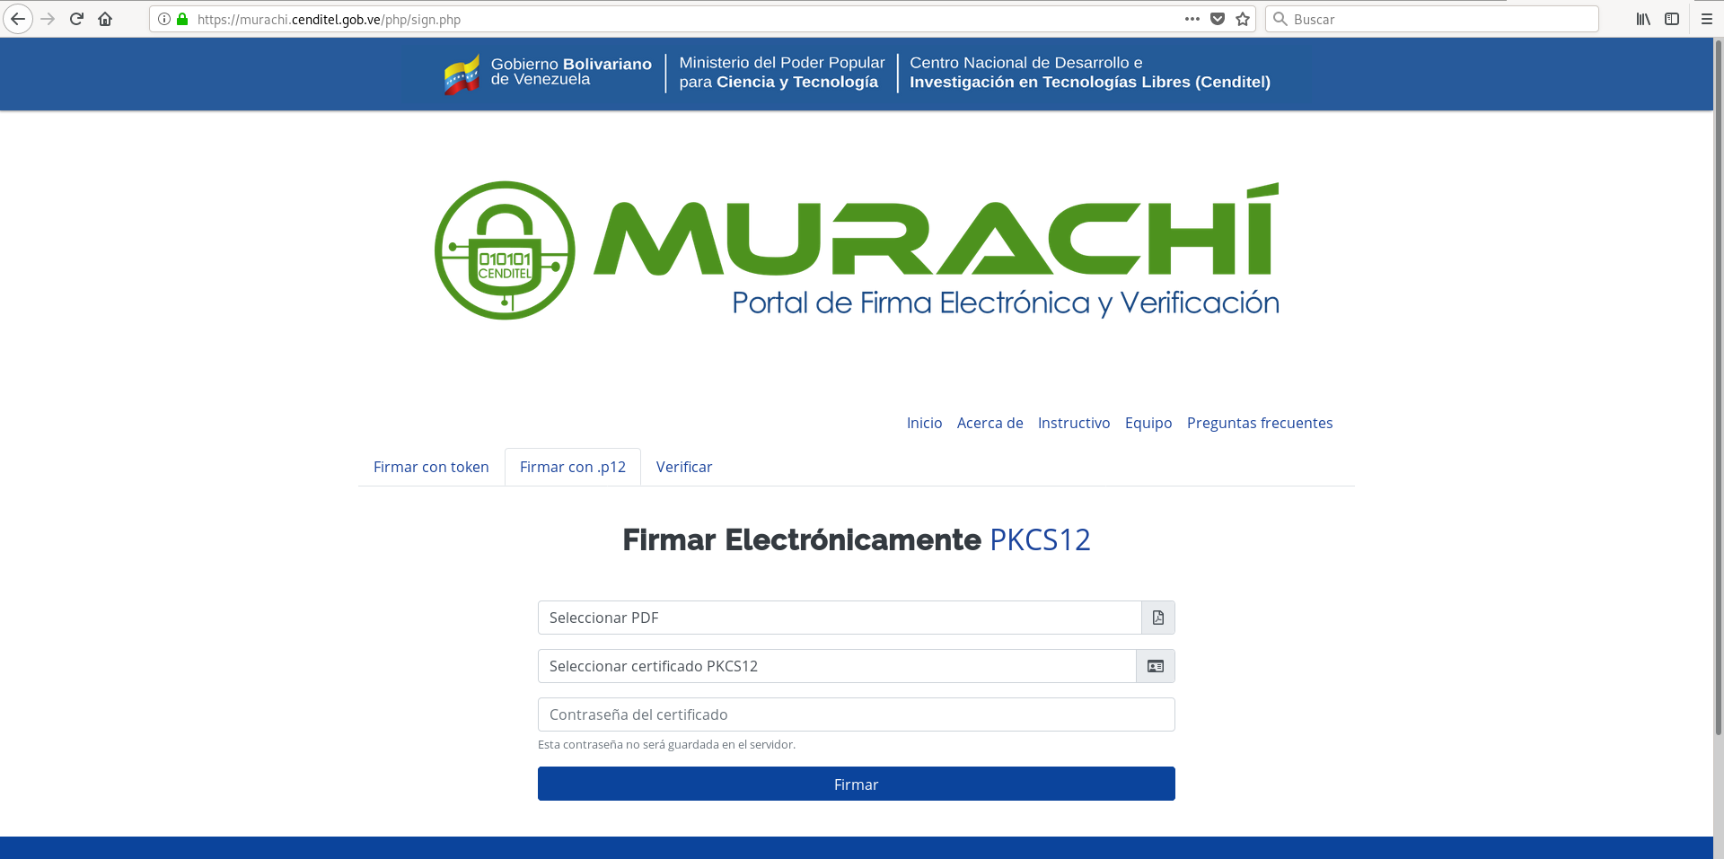
Figura 6. Interfaz de firmar con .p12

- Seleccionar el archivo a firmar con formato PDF.
- Seleccionar el certificado digital .p12
- Introducir la contraseña del certificado.
- Presionar el botón “Firmar”
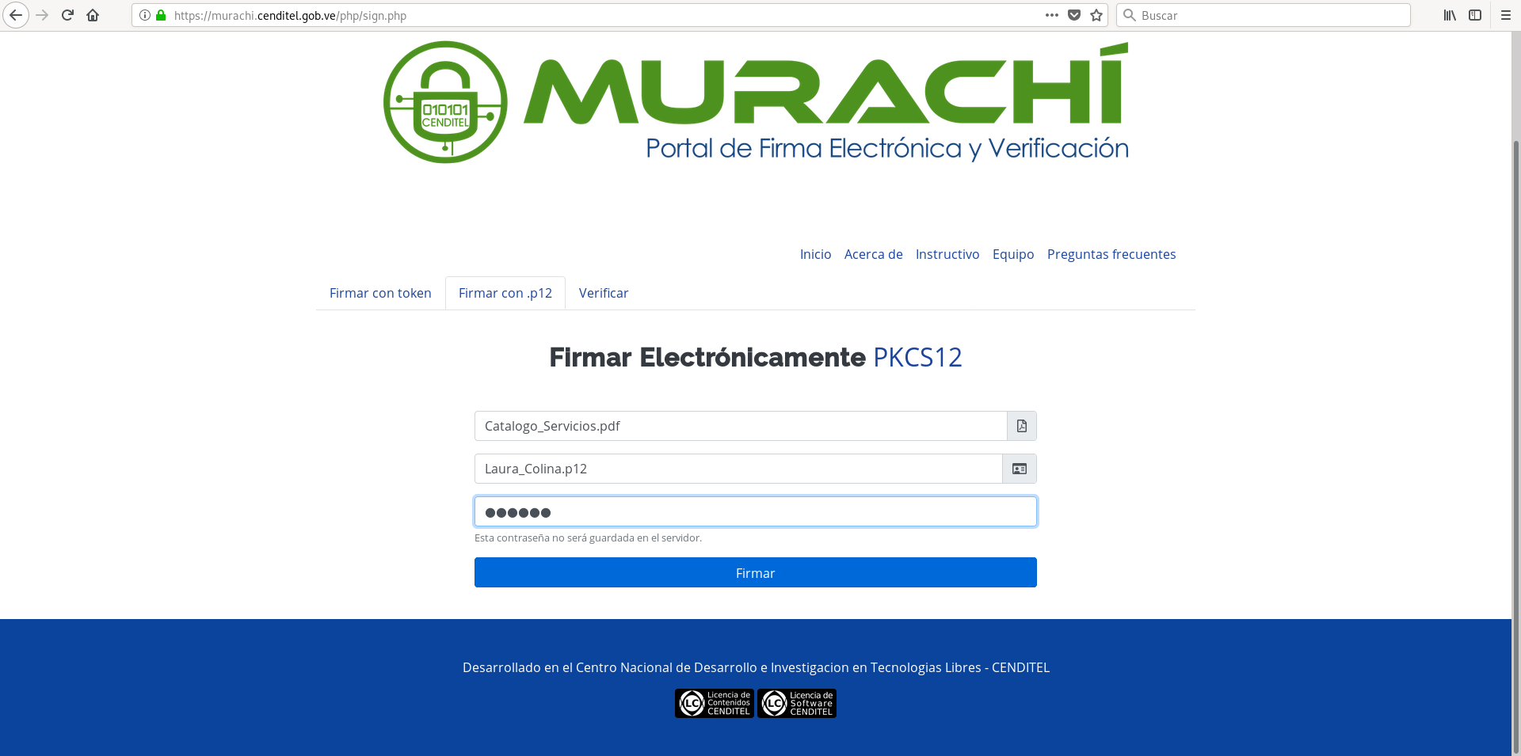
Figura 7. Introducir la información a firmar

- El sistema presentará las opciones para descargar el documento firmado y volver atrás.
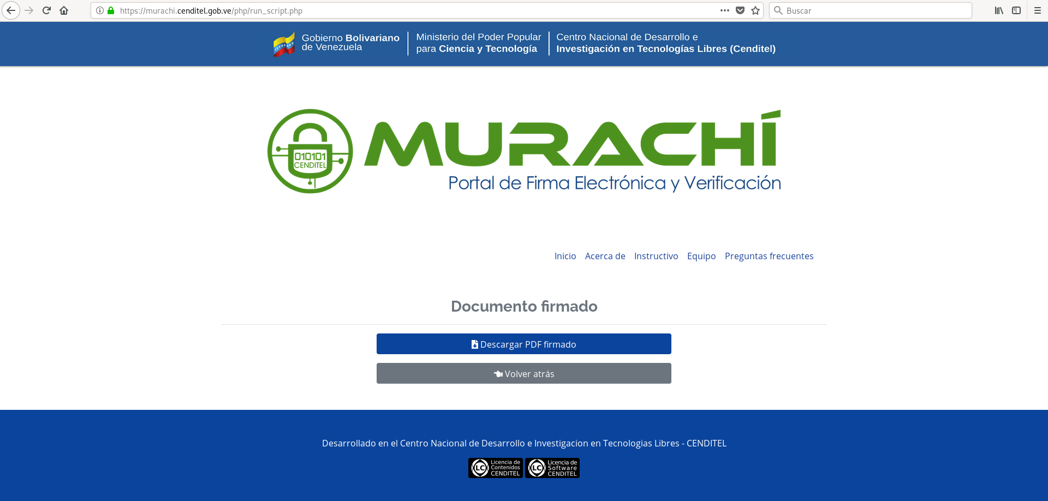
Figura 8. Documento firmado exitosamente

2.1.3. Interfaz de verificación de firma electrónica

Es la interfaz para verificar las firmas electrónica de un documento con formato PDF o BDOC. Los requerimientos previos son:
- Archivo firmado previamente.
- Navegador Chrome o Firefox.

A continuación se describen los pasos para el uso de la interfaz de verificación de firma electrónica:

- Acceder al enlace que se encuentra en la sección Inicio > Verificar
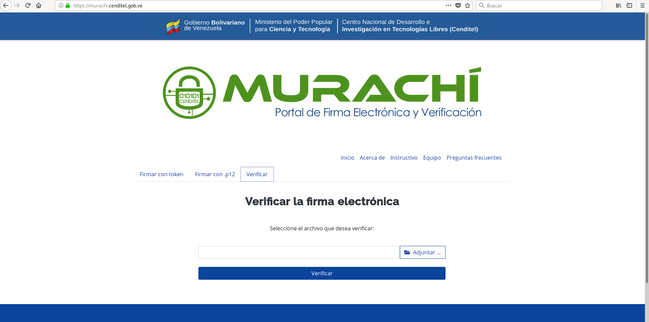
Figura 9. Interfaz de verificación de firma electrónica

- Seleccionar el archivo a verificar.
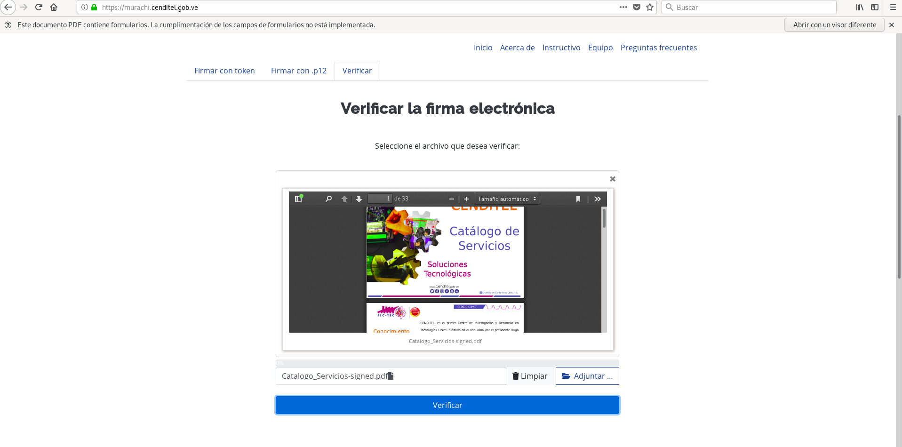
Figura 10. Seleccionar archivo a verificar

- Presionar el botón “Verificar”
- Desplegar la pagina hacia abajo y se podrá observar la información sobre el (los) firmante(s).
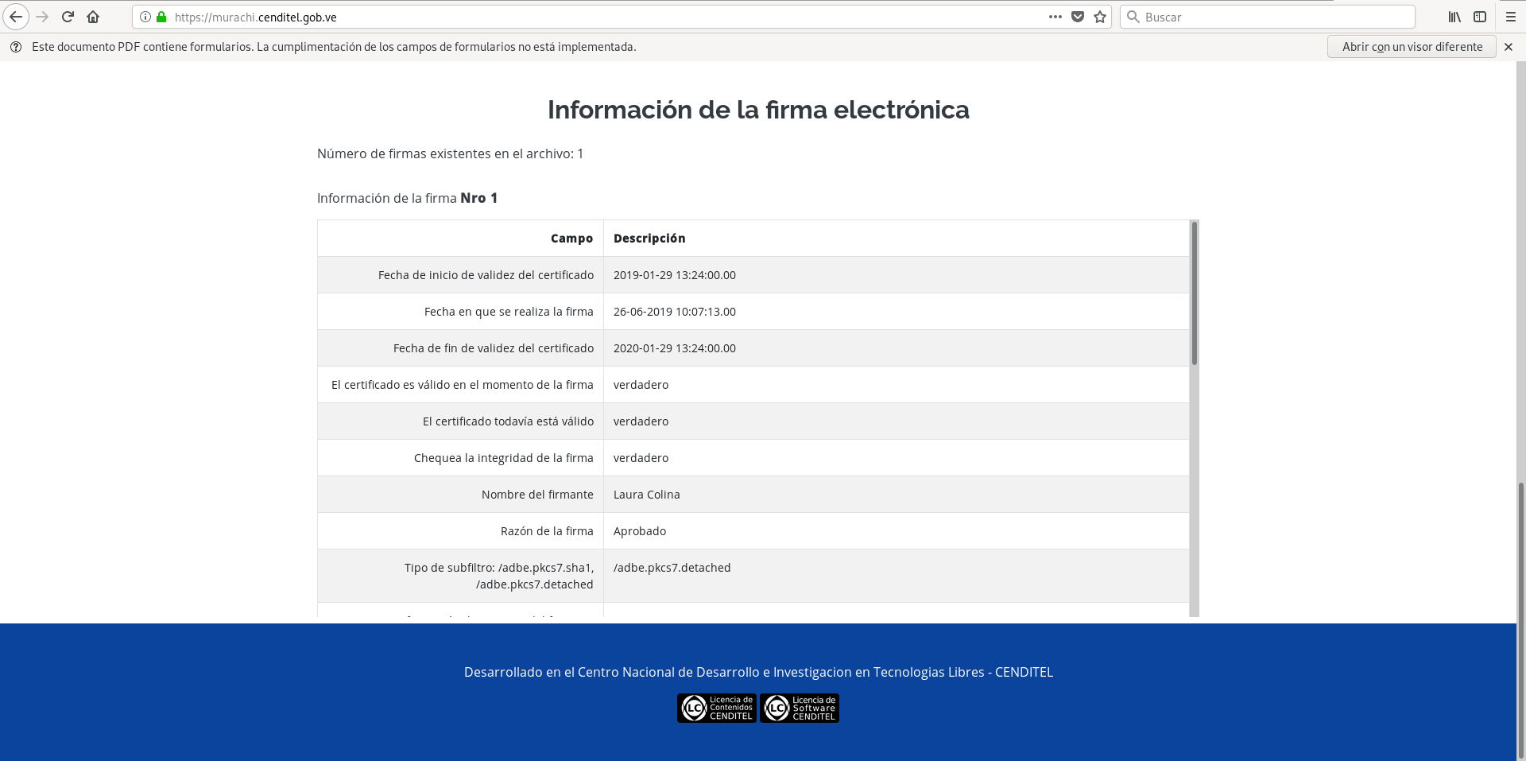
Figura 11. Información sobre las firmas electrónica del documento

2.2. Sección de Acerca de

2.2.1 Interfaz de información sobre Murachí

Es la interfaz donde se podrá obtener información y enlaces de interés acerca del servicio Murachí. A continuación se describen los pasos para el uso de la interfaz de Acerca de:

- Acceder al enlace que se encuentra en la sección Acerca de.

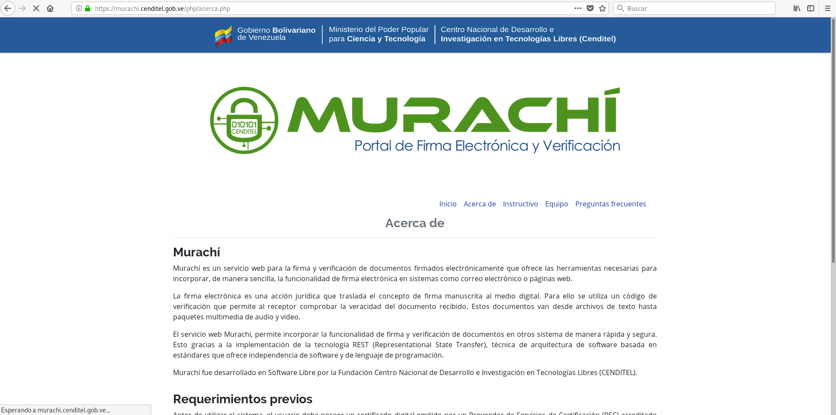
Figura 12. Interfaz de Acerca de

- Desplegar la pagina hacia abajo para navegar en la información que se presenta.
- Hacer clic en los enlaces de interés para mayor información.
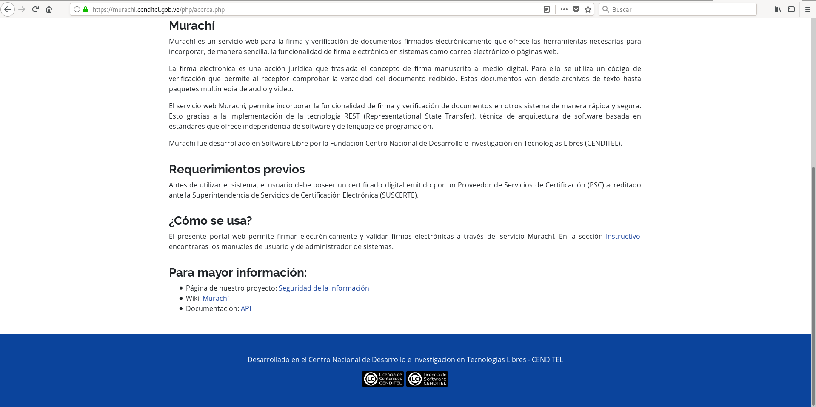
Figura 13. Enlaces de interés

2.3. Sección de Instructivo

2.3.1 Interfaz de descarga de Instructivos

Es la interfaz donde se podrá obtener el manual para implementación y apropiación del servicio Murachí y el manual de uso del portal Web de Murachí. A continuación se describen los pasos para el uso de la interfaz de Instructivo:

- Acceder al enlace que se encuentra en la sección Instructivo.
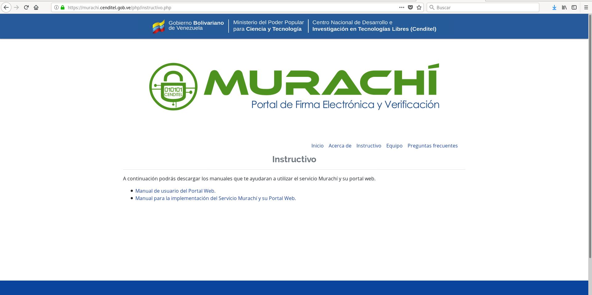
Figura 14. Interfaz de Instructivo

- Hacer clic en el enlace: “Manual para la implementación del Servicio Murachí y su Portal Web” para descargar el manual de despliegue en producción.
- Hacer clic en el enlace: “” para el uso del portal web.

2.4. Sección de Equipo

2.4.1 Interfaz de información sobre el equipo de trabajo

Es la interfaz donde se podrá obtener la información del equipo que ha trabajado en el proyecto de Murachí de CENDITEL. A continuación se describen los pasos para el uso de la interfaz de Equipo:

- Acceder al enlace que se encuentra en la sección Equipo.
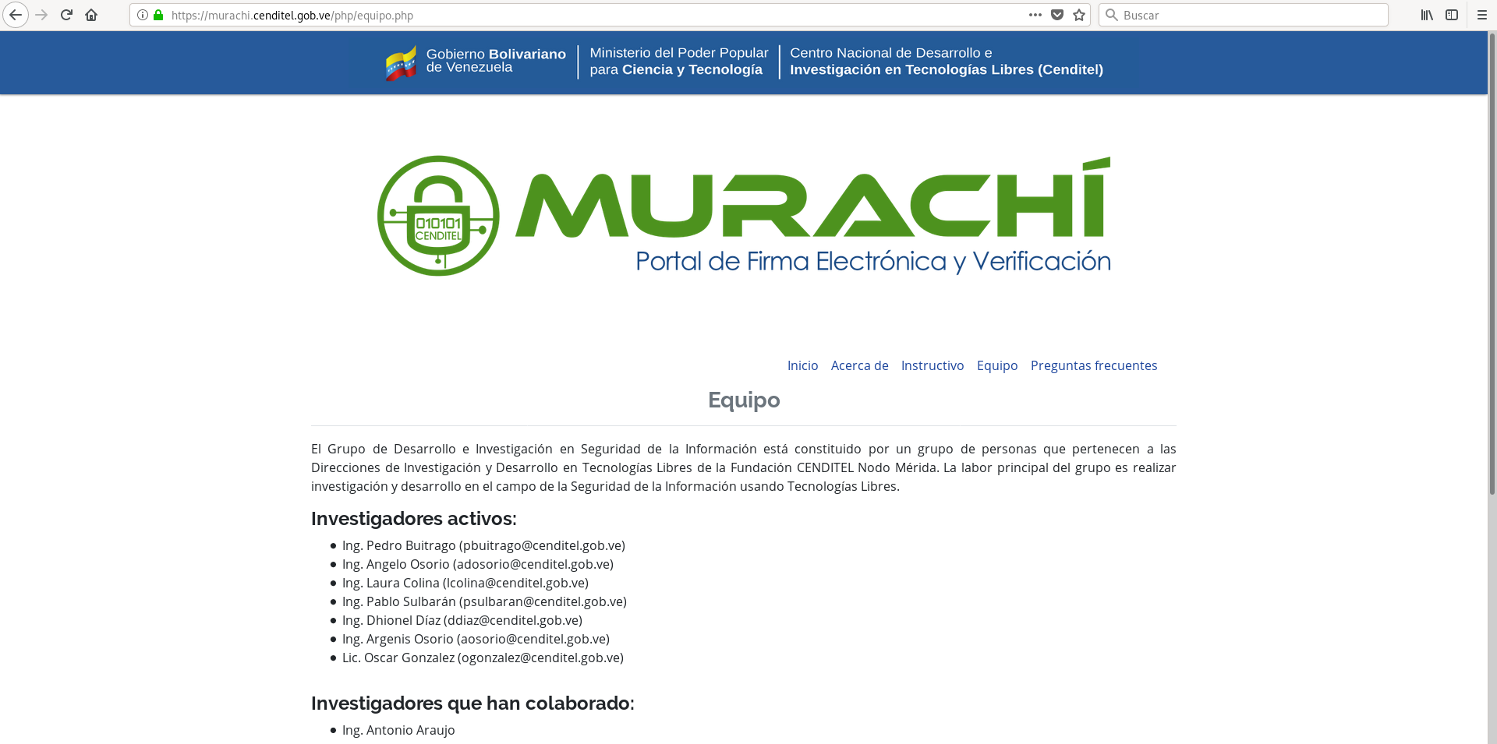
Figura 15. Interfaz de Equipo

2.5. Sección de Preguntas Frecuentes

2.5.1 Interfaz de preguntas frecuentes

Es la interfaz donde se podrá obtener información sobre las preguntas mas frecuente sobre el servicio Murachí. A continuación se describen los pasos para el uso de la interfaz de Preguntas frecuentes:

- Acceder al enlace que se encuentra en la sección Preguntas frecuentes.
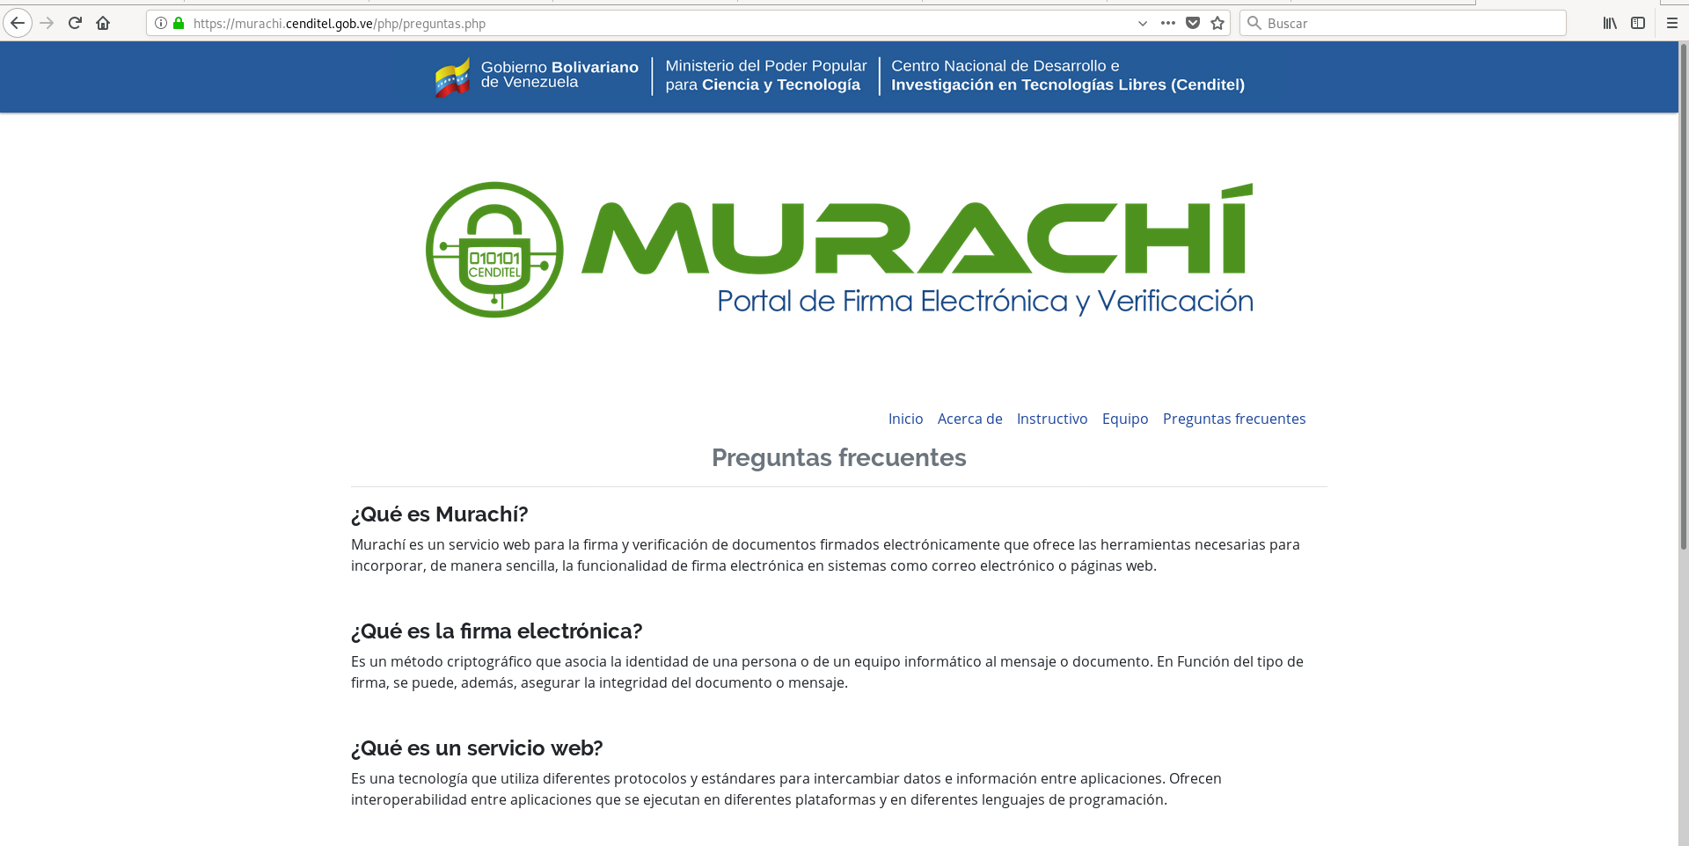
Figura 16. Interfaz de Preguntas frecuentes

